1.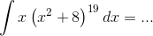
Jawab :
Misal y = x² + 8
maka
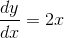
Sehingga
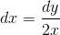
Maka
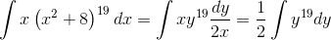
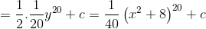
2.
Nilai | 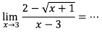
A. −1/4
B. −1/2
C. 1
D. 2
E. 4
Pembahasan
Ubah bentuk akarnya ke bentuk pangkat agar lebih mudah diturunkan seperti ini
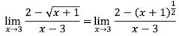
Turunkan atas - bawah, kemudian masukkan angka 3 nya
